К У Б О К В Е Н Г Р И И 2 0 1 8

международные соревнования по
спортивному ориентированию
г.Тапольца(у оз.Балатон)
16-20 августа 2018 года.

П О Л О Ж Е Н И Е

Время и место проведения:
16-20 августа 2018 г., г.Тапольца и его окрестности,у озера Балатон.
(Недалеко от всемирноизвестного горячего/термального с лечебной водою озера
Хевиз).

Организаторы:
ФСО Венгрии, КСО «Postás», КСО «Honvéd» Тапольца. «Tájrend» КСО.

Официальная поддержка:
- Szalay László, гендиректор ЗАО « Будапешскоое лесное хозяйства».
- Dobó Zoltán, мэр г.Тапольца.
- Dr. Holló JózseF, генерал армии.
- Monspart Sarolta Чемпионка Мира
- Bugár József, Председатель ФСО Венгрии.

С у д ь и:
- Главный судья: Horváth György
- Зам.главного судьи:: Domán Gábor, Sőtér János
- Секретали:: Józsa Gábor, Schell Antal
- Pályakitűzők:

Начальники дистанций и контролёры:
- 1. день: Sőtér János:/ Tüskés György
- 2. день: Sőtér János/ Oszlovics Ádám
- 3. день: Molnár Péter/ Szabó András
- 4. день: Kisvölcsey Ákos/ Verebélyi Zsol
- 5. день: Somlay Gábor/Vajda László

Центр соревнований:
г.Тапольца, пансион Артемис

Tapolca, Artemisz panzió
Cím:8297Tapolc Diszel, Vadászház 179.
GPS: 46.883657131208 | 17.487144470237

Форма соревнований:
Дневные, 5 дней, международные. Зачёт по сумме всех дней.

Категории:
F/N 10D, 12C, 14B, 14C, 16B, 18B, 15-18C, 20A ,21A, 21B, 21Br, 21C, 35A, 35Br, 40A, 45A,45Br,50A,55A, 60A, 65A, 70A, 75A, + F80A, Nyilt kezdő(открытый начинающим), Nyilt Teсhnikás(открытый технический)-1короткий,2-длинный).10DK-детский, с сопровождающим.В случае малого кол-ва участников, группы могут быть объеденины.

Программа соревнований:

2018 augusztus 15. Среда, Cseket-hegy – модельный старт, тренировка.
Время | Место | Дистанция
1. 2018. augusztus16 четверг | Véndek-hegy | Средняя
2. 2018.augusztus 17 пятница. | Véndek-hegy | Классика
3. 2018. augusztus 18 субота | Тapolca | Спринт в городе
4. 2018.augusztus 19 воскр. | Uzsai-erdő | Классика
5. 2018. augusztus 20 понед.. | Uzsai-erdő | Укор.классика.Гандикап.

Время старта:
10:00 (каждый день)
Схема расположения места старта по дням
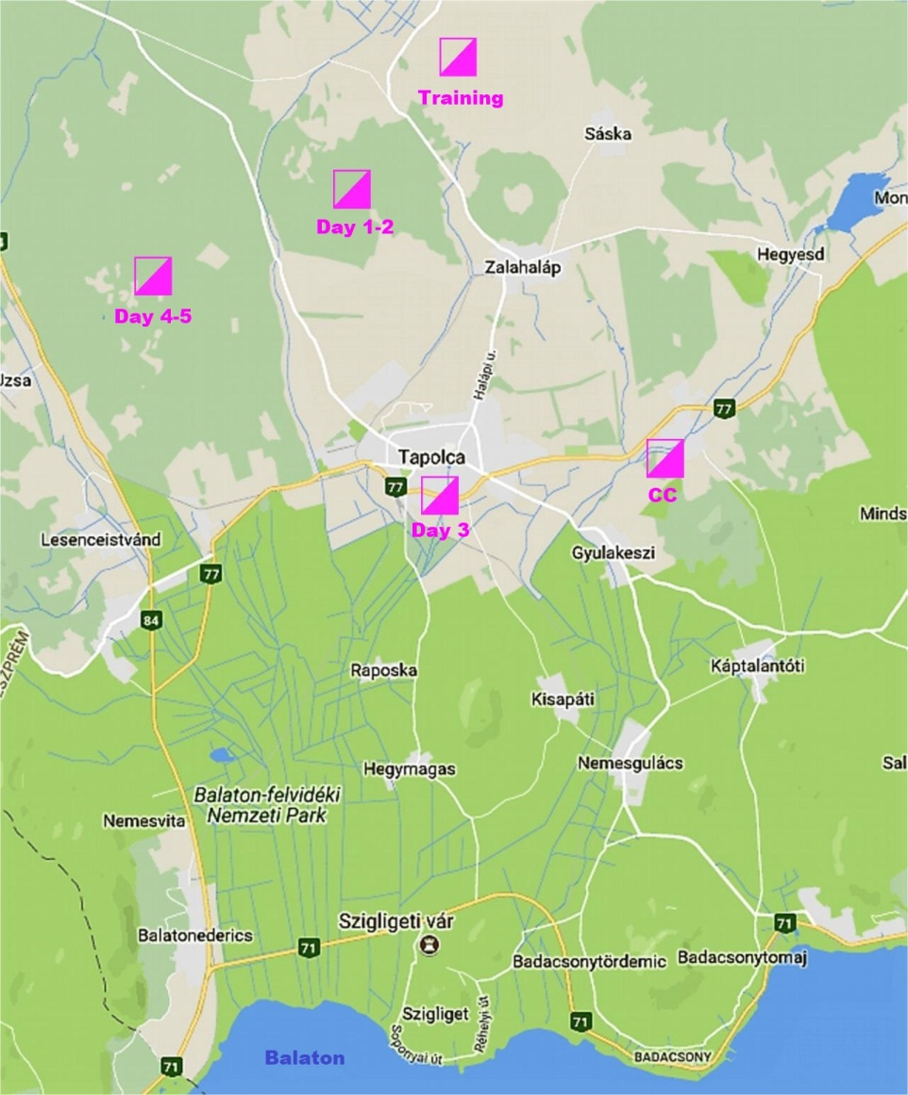

Сроки заявки и цены:
Срок заявки 2018.06.04 . 2018.07.02. 2018.08.02. 2018.08.02.после
Срок оплаты 2018.06.18. 2018.07.16. 2018.08.05. Оплата на месте
5 дней/чел.
М/Ж до 14 и 65 + 9.000 Ft 10.000 Ft 11.000 Ft 12.000 Ft
Прочие катег. 15.000 Ft 16.000 Ft 18.000 Ft 19.000 Ft
------------------
1 день/чел.
М/Ж до 14 и 65 + 2.000 Ft 2.200 Ft 2.400 Ft 2.400 Ft
Прочие катег. 3.200 Ft 3.600 Ft 4.100 Ft 4.100 Ft
Открытые катег. 1.200 Ft
Другие затраты:
- Прокат чипа для тех, кто старше 14 лет.-300 SI/день
- Парковка- 300 фор./день или 1000 фор/4 дня(1,2,4,5 дни). 3й день в городе.

З а я в к а:
- online: ENTRY
- e-mail: hungariacup@mtfsz.hu
ОBank account:
Tapolcai Honvéd Sportegyesület
IBAN HU 66 1174 8052 2050 7554 0000 0000
OTP Bank SWIFT Code (BIC): OTPVHUHB
Bank Address: 8300 Tapolca, Fő tér 2. Hungary

Заявка оформляется после банковского перевода.
После 2018. 08. 02. Возможна оплата наличными, но по ценам заявки на месте!).

Размещение участников:
Организаторы Кубка Венгрии предоставляют участникам временный кемпинг на стадионе г.Тапольца: душ, туалеты, буфет.
Другие виды размещения, на Ваше усмотрение, Вы можете заказать сами по этим адресам:
Гостиницы, пансионы, частные дома, студенческие общежития и т.д.:
Diákotthon és Kollégium 8300 Tapolca, Alkotmány u. 10. kollégium@batsanyigimnazium.hu +36 87 510 797
Fanny Vendégház 8300 Tapolca, Kossuth Lajos u. 21. vendeghazfanny@gmail.com +36 30 454 5000
Glázer Szálló 8300 Tapolca, Glázer Sándor u. 4. peszleg79@gmail.com +36 20 565 1134 +36 20 942 6948
Leo Fogadó 8300 Tapolca, Kisfaludy Sándor u.7. alberttiti@gmail.com +36 20 280 5981
Lovász Apartman 8300 Tapolca, Tavasz u. 15. lovitomi@t-online.hu +36 20 340 5067 +36 87 510 413
Malomtó Vendégház 8300Tapolca, Zrinyi Miklós u. 14. malomtovendeghaz@gmail.com +36 30 283 9431
Mónika Vendégház 8300 Tapolca, Vörösmarty u. 32. info@monika-vendeghaz.hu +36 30 640 7157 +36 87 411 932
Sport- és Turistaszálló 8300 Tapolca, Alkotmány u. 10. sportszallas@tapolcakft.hu +36 30 889 1320
Tópart Apartman 8300 Tapolca, Batsányi tér 1. aprosz2@gmail.com +36 20 985 3988
Vadrózsa Panzió 8300 Tapolca, Kossuth L.u. 32. vadrozsapanzio@t-online.hu +36 20 927 6070
Villám Lovaspanzió 8297 Tapolca-Diszel, Templom tér 4. villam48@axelero.hu +36 87 413 943
Angelhouse Balatonederics 8312 Balatonederics Újhegy fideliora@gmail.com +36 70 639 0659
Delta camping Balatonederics 8312 Balatonederics 075. hrsz. deltacampingbalatonederics@gmail.com +36 30 384 6082 +36 87 950 746
Szabó Pince és Vendégház Balatonederics 8312 Balatonederics Újhegy 1687/2 hrsz. szabopincevendeghaz@gmail.com +36 70 389 0299
Szijártó Vendégház Balatonederics 8312 Balatonederics, Öreghegy 1222/2 hrsz. evaferibalaton@gmail.com +36 30 235 2717 +36 30 901 3621
Balatonhegyvidéki Apartman Balatonederics 8312 Balatonederics, Petőfi Sándor u. 31. tamas7535@freemail.hu +36 30 360 5915 +36 30 306 3448
Bakos Ház Hegymagas 8265 Hegymagas, Széchényi u. 9. bakoshaz@vipmail.hu +36 87 411 408 +36 30 224 1130
Kozma-Bognár vendégház 9265 Hegymagas, Fenyősi u. 5. kblaszlo@freemail.hu +36 20 336 772 +36 30 3827244
Széll Vendégház 9265 Hegymagas, Szigligeti u. 7. borocz64@freemail.hu +36 20 494 0141 +36 20 553 0365
Natura Présház 9265 Hegymagas, 035/7 hrsz. szaszibirtok@gmail.com +36 30 690 8808
Diófás Présház 9265 Hegymagas, 035/7 hrsz. szaszibirtok@gmail.com +36 30 690 8808
Leszner Pihenőház 9265 Hegymagas, 033/2 hrsz. lesznerpihenohaz@gmail.com +36 70 330 0623
Kata Borház Kapolcs, Petőfi utca 57. info@kataborhaz.hu +36 30 955 8268 +36 20 995 6822
„Vörösmarty” ház Kapolcs, Dózsa utca 49. vorosmartyhaz@t-online.hu +36 30 248 8842
Kü Ház Panzió Kapolcs, Kossuth u. 45. +36 20 346 6208
Kaán Károly kulcsosház 8284 Kisapáti, Szent-György-hegy kisapati@t-online.hu +36 87 433 016
Cser Vendégház 8284 Kisapáti, Kossuth u. 53. molnar-jozsef@freemail.hu +36 20 420 3288
Szálláshely:Németh Erzsébet 8284 Kisapáti, Kossuth u. 97/2. kisapati63@freemail.hu +36 87 433 307 +36 30 393 5881
Kőzsák Vendégház 8284 Kisapáti, 1067 hrsz. norahajdu@hotmail.hu +36 70 362 465
Polgár Ház 8319 Lesenceistvánd, Dózsa gy. u. 10. polgi51@t-online.hu +36 87 436 030 +36 20 937 1025
Pető Nyaralóház 8319 Lesenceistvánd, Dózsa gy. u. 12. +36 30 927 9469 +36 20 336 4082 Várpanoráma Vendégház 8291
Nagyvázsony, Temető u. 9. cseke.terez@pfw.hu +36 70 6083656 Hétkanyar Vendégház 8291
Nagyvázsony, Nemesleányfalu u. 9. hetkanyar@hetkanyar.hu +36 20 423 0815 +36 20 953 8951
Malomkő Panzió 8291 Nagyvázsony, Kinizsi út 47-49. panzio@malomko.hu +36 20 418 5919
Kinizsi Turistaszálló 8291 Nagyvázsony, Temető u. 1. info@kinizsivar.hu +36 30 479 5013
Napfény Camping 8295 Taliándörögd, Foxód hrsz. 083/1 info@napfenycamping.hu +36 30 271 6016 +36 30 213 7319
Lőke Kúria Vendégház 8295 Taliándörögd, Kossuth u. 8. andras.fazek@gmail.com +36 70 558 5156
Ihász Apartman 8286 Gyulakeszi, Rákóczi u. 3. ihaszapartman@t-online.hu +36 30 927 9207
Ágnes Apartman 8286 Gyulakeszi , Rákóczi u. 8. agnes@widenet.hu +36 30 283 5527
Tuuli Maria Villa 8308 Zalahaláp, Szőlőhegy u. seppo.peltonen@villatuulimaria.com +36 30 927 4273 +36 30 443 0311 +36 87 510 748
Sliwa Vendégház 8318 Lesencetomaj, Petőfi u. 9. sliwavendeghaz@gmail.com +36 30 689 0708
Livi Apartman 8286 Gyulakeszi, Rákóczi u. 67. livi7534@freemail.hu +36 20 331 8893
Róza (Terasz) nyaralóház 8284
Kisapáti, Szent-györgy-hegy hrsz. 1067 balazstanya@yahoo.com +36 20 4636032
Appartement Németh 8284 Kisapáti, Kossuth u. 97/2 kisapati63@freemail.hu +36 30 393 5881 +36 87 433 307
Timea Apartman 8284 Kisapáti, Rákóczi u. 2/1. vendel.timea@freemail.hu +36 30 332 9555
Другие виды поселения Вы можете найти на интернет страницах городов Sumeg a Keszthely.

Местность.
1 – 2 дни:
Хорошо проходимый лиственный лес с большим кол-вом полян на холмистой
местности 180-250 м над у.м.и слабой дорожной сетью.
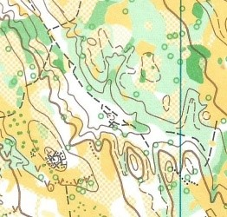

3. день:
Центр г.Тапольца и его парки.
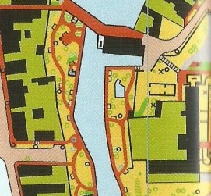

4-5. дни (местность Чемпионата Европы 2002 г.)
Хорошо проходимые лиственные и хвойные леса с выделяющимися отдельно стоящими деревьями. Местами со скальными выходами.Дорожная сеть развита слабо. Рельеф изменчивый.Высота над у.м. 140-240 м.

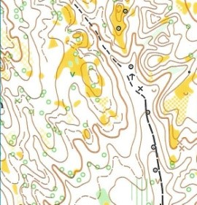

Карты:
1.день: 1:7.500/5m, 1:10.000/5m
2.день: 1:7.500/5m, 1:10.000/5m, 1:15.000/5m.
3.день: 1:4.000/2 m
4.день: 1:7.500/5m, 1:10.000/5m, 1:15.000/5m.
5.день: 1:7.500/5m, 1:10.000/5m
Корректировка карт произведена в 2017 и 2018

Т р е н и р о в к а
15 августа 2018 г. в 8 км. от г.Тапольца есть возможность провести тренировку на местности.

О т м е т к а:
Системой S I.

Детские соревнования:
Каждый день у финиша будут проводиться соревнования для мал.детей.

Детский сад:
Каждый день,под присмотром за детьми на всё время соревнований будет организован детский сад

Н а г р а ж д е н и е
Победители в 1 – 4 дни получат жёлтые футболки.
На награждении в 5й день, победители по сумме всех дней получают медали и ценные
подарки.

Дополнительные старты:
1. Ночные
2. Modil-O (Ор-ие с помощью телефонов.2 чел.Один участник с картой диктует другому(без карты) по тел.куда бежать на КП).Оборудование бесплатно.
3.

4 дня Trail-O 2018. августа 16-19.
у Балатона
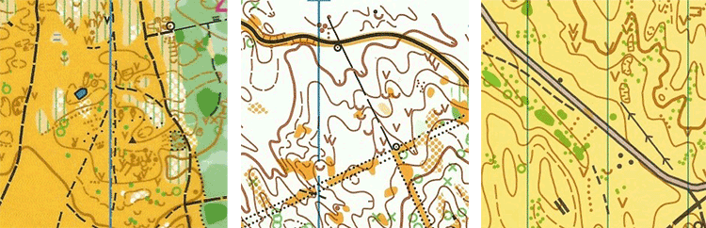
Дополнительная информация позже.

Культурная программа в свободное время:
- Во время Кубка Венгрии 2018 проходит «Неделя вина района Тапольца».
Поэтому, к аждый день, во второй половине дня, будут проходить различные культурныемеровприятия.
- Посещение пещеры в окрест.г.Тапольца.
- Озеро Малом
- Музей вин им.Святого Антала.
- Купание и плавание на пляжах и в купальнях оз.Балатон, г.Тапольца
И в горячем/термальном(всемирноизвестном лечебной водою озере Хевиз
(Уникальный термальный город-курорт Хевиз находится в Венгрии, в 200 км от столицы Будапешт, в районе западного берега озера Балатон, посреди остывших вулканов и знаменитых виноградников. Название городу подарило уникальное термальное озеро вулканического происхождения – Хевиз)..
Информация о Кубке Венгрии 2018:
- сайт Кубка Венгрии 2018: http://hungariakupa.tajfutas.hu/index.php/hu/
(Положение- http://hungariakupa.tajfutas.hu/index.php/en/invitation).

Координатор на Кубке Венгрии, Жилкин Виктор. По всем вопросам обращаться: zsviktorcompass@gmail.com Moбил.тел. +36 20 4207788,
дом. +36 42 800 127.
До встречи в гостеприимной Венгрии!!

